附件1
2017年“中青创奥”系列活动第一次实验基地实验区
教师培训课程安排

一、智能硬件1：你身边的智能产品（名额30人，额满即止）
时间 |  | 主题 | 内容介绍 | 主讲人 | 备注
5  月  9  日 | 上午 | 你身边的智能产品（大班教学） | - SOS求救信号  - 聪明的按钮  - 入侵监测仪的制作 | 刘正云 | 届时所列培训内容可能会根据培训教学实际而有所调整。  培训时间1-2天：达到Arduino及Mixly软件操作及简单编程的基本目的。
 | 下午 | 你身边的智能产品（大班教学） | - 莫尔斯电码的故事  - 楼道里的智能灯  - 摇曳的蜡烛 | 刘正云
5  月  10  日 | 上午 | 你身边的智能产品（大班教学） | - 我是钢琴家  - 手势控制琴  - 我的门铃我做主 | 刘正云
 | 下午 | 你身边的智能产品（大班教学） | - 超声波测距仪  - 自动追光器  - 红外调光器 | 刘正云
5  月  11  日 | 上午 | 你身边的智能产品（大班教学） | - 公园人数计数系统  - 打地鼠游戏设计与制作 | 刘正云
 | 下午 | 生活大改造（头脑风暴） | 1. 自选项目设计与制作（可参考备选项）  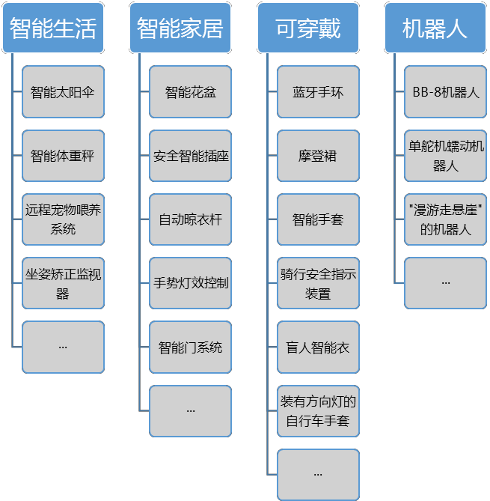  2.成果展示分享 | 刘正云 | 培训时间1天：达到基础的Arduino编程，并自主创作的基本目的。
备注：具体课程安排以现场培训安排为准。

主讲人及教学内容简介
主题 | 你身边的智能产品
主  讲  人  介  绍 | 刘正云，南通大学附属中学教师，为国内最早从事创客教育的教师之一，  曾任温州中学、温州实验中学创客空间指导师；现任温州南通、无锡等  多地区中小学创客教育指导师。担任2015年RoboRAVE极限学习工程坊  指导师；国内知名开源创客课程《Arduino创意机器人》主要作者之一，  开源刊物的特约撰稿人。参与教育部人文社会科学研究青年基金项目  “义务教育STEM校本课程的开发与应用研究”、省级课题《“课程、空  间、活动”三位一体的创客教育实践研究》等。
主  题  内  容  介  绍 | 大班教学 培训前两天通过大班式学习，围绕“你身边的智能产品”为题，通过一个个小项目将智能硬件与老师生活建立联系。通过项目学习，让老师们掌握或提高Arduino及图形化软件Mixly使用，学习Arduino开源硬件的电子搭建，基本掌握传感器的原理应用。  头脑风暴 在“大班学习”基础上，整合已学技能与自身专业背景，根据培训课题需求进行小组式创作。这一阶段培训，可更快掌握拓展项目/课程的技能，围绕“生活大改造”为题展开头脑风暴。用身边随处可得的材料来打造作品，比如纸杯、木棒、瓦楞纸、粘土等等，脑暴更多创意。  成果展示 项目最后留给每组学员成果展示，分享也是创客推崇的精神理念。课堂会给到每组学员展示自我的机会，分享项目设计的初衷，设计过程包括难点及困难以及最终解决过程。

二、智能硬件2：智能声控灯（名额30人，额满即止）
时间 |  | 主题 | 内容介绍 | 主讲人
5  月  9  日 | 上午 | 入门、介绍  及演示 | 介绍积木化的电子模块、图形化的编程语言：Mixly；了解Mixly的功能、分区、使用过程；实践：初体验——LED彩灯。 | 高凯
 | 下午 | 基本程序结构 | 顺序结构、选择结构、循环结构 | 高凯
5  月  10  日 | 上午 | 实践 | 彩灯学习loop；触摸开关学习if-else；蜂鸣器学习。 | 高凯
 | 下午 | 传感器的学习 | 知道传感器分成数字型和模拟型两种。学会触摸按键，人体红外传感器使用方法；学会光亮，MIC传感器使用方法；学会温湿度传感器使用方法。 | 高凯
5  月  11  日 | 上午 | 做作品，航机介绍 | 制作声控灯，制作彩色温度计；学习航机。 | 高凯
 | 下午 | 传动装置——舵机 | 学会舵机，制作招财猫，综合运用今日学到所有知识：LED彩灯、蜂鸣器、舵机、按键/人体红外。 | 高凯
备注：具体课程安排以现场培训安排为准。
主讲人及教学内容简介
主题 | 智能声控灯
主  讲  人  介  绍 | 高凯，全国青少年科技辅导员协会会员，北京市十佳科技教师，北京市十佳机器人教练员，北京市单片机协会副秘书长，北京市科技教育协会创客专业委员会副秘书长，北京市单片机教研中心教研员，北京市发明协会会员，东城区优秀教师，东城区兼职教研员，东城区少科院创新发明工作室主持人。多年来在科技教育尤其是工程教育方面进行不断探索，借助STEM教育理念，开发了多项校本课程，将机械知识、程序设计知识、传感器知识等内容融入到通用技术课中，让学生在实践中学习和提高。同时，多次辅导学生参与全国和北京市各级各类科技创新和机器人竞赛，并多次获得一等奖。
主  题  内  容  介  绍 | 本培训作为开源电子模块入门，将带领老师领略开源电子模块的魅力。感受其强大的功能和灵活性。使用开源电子模块，可以轻松实现几乎所有常见的电子功能。  本课程为期两天，技术内容非常丰富。包括了软硬件介绍、初体验、基本程序结构、传感器、舵机五个部分。边学边做边玩，包含了小台灯、火警灯、声控灯、彩色温度计、招财猫五个应用。  上完这两次课，老师将对mCookie非常熟悉，并能使用mCookie任意实现简单的声光动功能。

三、数字制造
（名额60人，额满即止）
日期 | 时间 | 主要内容 | 主讲人
5月9日  上午 | 2小时 | 数字制造在中小学创客教育中的应用现状、发展及展望 | 高勇
 | 20分钟 | 小学数字制造创客项目实例分享 | 小学教师代表
 | 20分钟 | 初中数字制造创客项目实例分享 | 初中教师代表
 | 20分钟 | 高中数字制造创客项目实例分享 | 高中教师代表
5月9日下午 | 1小时 | 3D打印与激光技术体验 | 李雯、何超
 | 3小时 | 三维创意设计软件基本操作训练
5月10日上午 | 3小时 | 创客项目实例解析与数字制造设计过程教学
5月10日下午 | 3小时 | 创客项目实例解析与数字制造设计过程教学
5月11日上午 | 3小时 | 创客项目实例解析与数字制造设计过程教学
5月11日下午 | 3小时 | 数字制造设备操作注意事项及学员互动交流
备注：具体课程安排以现场培训安排为准。

主讲人介绍
高勇 | 中学高级教师，北京市东城区教育研修学院课程中心教研员，北京市“十一五”优秀主讲教师，东城区骨干教师，东城区“三维创意设计与3D打印课程”负责人，东城区“基于PAD教学教师培训项目”负责人。编写了北京市东城区《三维创意设计A》，《三维创意设计B》，《三维创意设计C》小学、初中、高中版教材；参与编写了《北京市普通高中通用技术优秀成果汇编》、《北京市普通高中通用技术课程实践与研究》等书籍；多篇文章获得北京市教育科研成果一等奖，并在《北京教育学院学报》、《北京教研》、《东城研修》等刊物上发表。指导教师多次获得通用技术学科教学设计全国一等奖，北京市一等奖。
李雯 | 李雯，2013年毕业于北京航空航天大学电子信息工程学院，获工学博士学位；中国人民大学附属中学朝阳学校科技中心副主任。任教以来，开设《三维创意设计》校本课程，编写适合本校学生的校本课程教材，指导学生使用三维设计软件和3D打印技术设计并制作创意作品，2016年完成《3D Printing in the classroom》一书翻译工作并由海天出版社出版发行。
何超 | 何超，青少年3D打印创新课程规划师，先后于北京、上海、天津、南京、青岛等多个城市进行3D打印一线科普教学，服务总计超过560场近3万学生和家庭及教师，现任中航传媒特邀专家。

